Консультация для родителей по экологическому воспитанию

«Ребенок и природа»
Подготовила: воспитатель Воронина Анна Дмитриевна

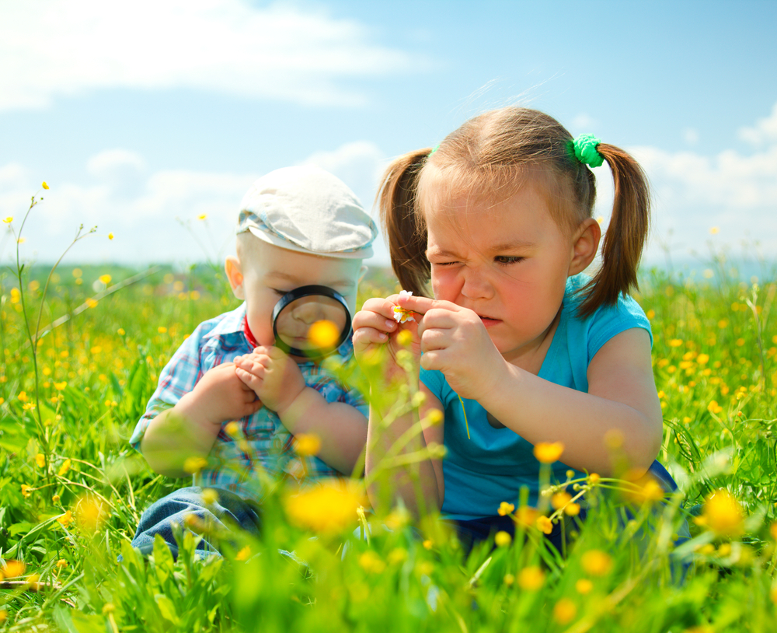

Все родители, без исключения, мечтают, чтобы их дети выросли добрыми и любящими, стали ответственными и сознательными. Любовь - понятие очень широкое. Любовь к родителям возникает с самого появления человека на свет. Любовь к Родине воспитывается в более старшем возрасте. А вот дошкольное детство – это период формирования у детей любви к природе. Именно любовь к природе стараются сформировать родители, когда предупреждают детей: «Не рви цветов», «Нельзя бросать камни в птиц» и др. В этих многочисленных «не» и «нельзя», к сожалению, не формируется бережное отношение к природе. В чём же состоит секрет воспитания у детей дошкольного возраста любви к природе?
Педагоги определили для себя эту формулу так: «знание – действие – эмоции». Чтобы у ребёнка появилось чувство причастности к природному миру, ему необходимо познать предметы и объекты окружающего природного мира. Поэтому кустарник рядом с домом, деревья по пути в детский сад, цветок на участке – это первое с чем нужно познакомить малыша. С началом изучения растительного мира ребёнок сразу же узнаёт, что растение является средой обитания для множества живых организмов. Маленький исследователь поймёт, сколько интересных связей существует в природе.
Вторым главным условием воспитания любви к природе становится действие. Слово «не трогай» нужно заменить на слова «потрогай аккуратно, не повредив», «погладь и почувствуй». Как только ребёнок почувствует первые ощущения, связанные с особенностями растения или животного, словно невидимой ниточкой проявится связь между ними.
И одна из главных задач взрослого – организовать общение малыша с природой так, чтобы после него остались положительные эмоции. Каждое познание целое впечатление. И еще одно правило: даже если вы имеете много знаний, которыми можете поделиться, стоит оставить своему малышу возможность сделать своё открытие в процессе взаимодействия с миром природы. Пусть это открытие будет по - детски наивным, всем понятным, но то, что сделает сам, он запомнит надолго.
Игра является наиболее естественным и приносящим массу положительных эмоций видом деятельности, формирующим характер детей. Игры по экологии для детей дошкольного возраста могут иметь сюжет, роли, правила, а могут и содержать только задание. Есть игры, где действия играющих обусловлены текстом, определяющим их характер действий и последовательность.
В процессе дидактических игр дети уточняют, закрепляют, расширяют имеющиеся у них представления о предметах и явлениях природы, растениях и животных. В дидактических предметных играх используются различные предметы природы (листья, фрукты, овощи и др.). В таких играх уточняются, конкретизируются и обобщаются представления детей о свойствах и качествах тех или иных объектов природы.
Дидактические настольно-печатные игры помогают детям систематизировать и классифицировать знания о растениях, животных и явлениях неживой природы.
Дидактические словесные игры проводятся, как правило, для закрепления знаний детей о свойствах и признаках тех или иных предметов окружающего мира.
Подвижные игры природоведческого характера связаны с подражанием повадкам животных, их образу жизни. В некоторых отражаются явления неживой природы.
Большое значение для развития детей имеют творческие игры, связанные с природой. В них дошкольники отражают впечатления, полученные в процессе занятий и в повседневной жизни. А игровые упражнения направлены на закрепление полученных знаний. Многие упражнения имеют сюжетный характер. Это делает их интересными для детей.
Развлечения типа игры-забавы, игры-соревнования, хороводы в условиях природы родного края помогают углублять нравственное и эстетическое чувство детей. Для того чтобы дети не переутомлялись, есть малоподвижные игры.
Воспитательное значение природы трудно переоценить. Общение с природой положительно влияет на ребенка, делает его добрее, мягче, будит в нем лучшие качества. Через игру дети теснее соприкасаются с природой. Они учатся ее любить, бережно к ней относиться.
Когда малыш подрастает, мир его открытий расширяется до соседнего двора, парка, пригородной лесополосы, природы края или области, уровень знаний станет выше, а их объём больше, но секреты воспитания любви к природе останутся теми же: «знание – действие – эмоции». Не бойтесь показаться ребёнку не знатоком природы, лучше станьте с ним её исследователем.
Опытная деятельность, организованная родителями, всегда приносит незабываемые впечатления детям. Стоит потратить время и организовать исследовательское пространство, отвести для него и оборудовать место. Поверьте, вы никогда не пожалеете о том времени, которое провели со своим чадом в самостоятельно созданной Домашней Лаборатории. Для вас такой досуг станет отдушиной, возможностью пообщаться, сблизиться с малышом, а также самому сделать массу открытий и почувствовать себя частью такого прекрасного, разнообразного, загадочного мира природы!

